Kępno 30-07-2019

PROGRAM PRAC KONSERWTORSKICH
DOT RENOWACJI IREKONSTRUKCJI DRZWI

OBIEKT: Szkoła Podstawowa nr 1
Ul. H. Sienkiewicza 21
INWESTOR: Urząd Miasta i Gminy Kępno
Ul. Ratuszowa 1 63-600 Kępno
SPORZĄDZIŁ: Maria Oleszak
Łaziska 87 62-100 Wągrowiec

I . Rys historyczny:
W 1912 roku władze Kępna postanowiły wybudować nowoczesny gmach szkolny, który standardem i wielkością odpowiadałby potrzebom rozwijającego się miasta. Po wybraniu projektu i uzyskaniu zgody władz rządowych, rozpoczęto budowę gmachu, zlokalizowanego przy ulicy Rychtalskiej (obecnie Sienkiewicza 21, gdzie mieści się Szkoła Podstawowa nr 1). Plan budynku obejmował 20 izb lekcyjnych i salę gimnastyczną.
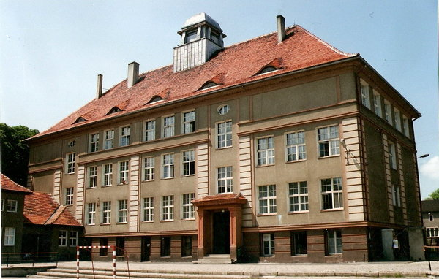
II. Opis drzwi:
Do odtworzenia jest czworo a do renowacji troje drzwi o konstrukcji filongowej z naświetlami podzielonymi szprosami wiedeńskimi.
Płyciny zdobione elementami geometrycznymi oraz zabite ozdobną listwą.
Przymyki drzwi dwuskrzydłowych frezowane na całej długości frezem wklęsło wypukłym.
Ramiaki czopowane i zabijane klinem.
Okapniki naklejane.
Zawiasy czopowe bez regulacji i ozdób.
Szyldy i klamki stalowe proste.
Kolor oryginalny po odkryciu farb późniejszych odpowiada kolorowi RAL7013

Elewacja frontowa od ulicy H. Sienkiewicza zawiera troje drzwi dębowych:

- DZ1 drzwi główne wejściowe, dwuskrzydłowe z naświetlem, bogato zdobione snycersko
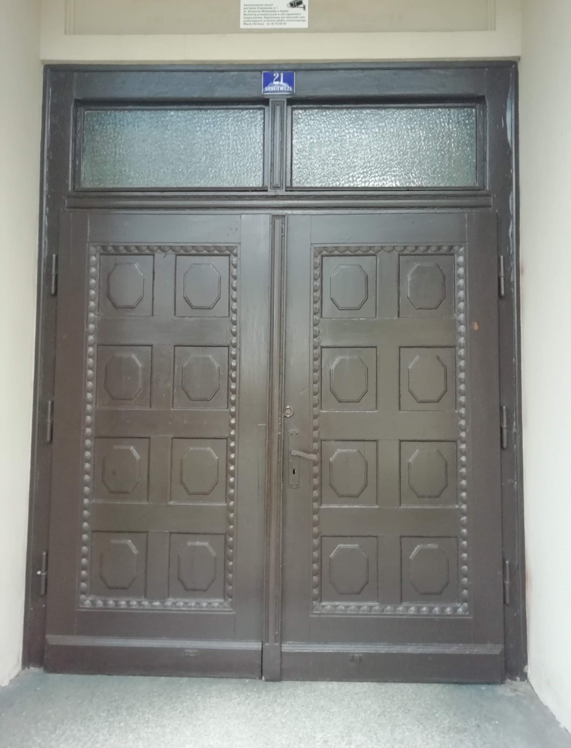

- DZ2 drzwi do mieszkania, jednoskrzydłowe z wizjerami oszklonymi
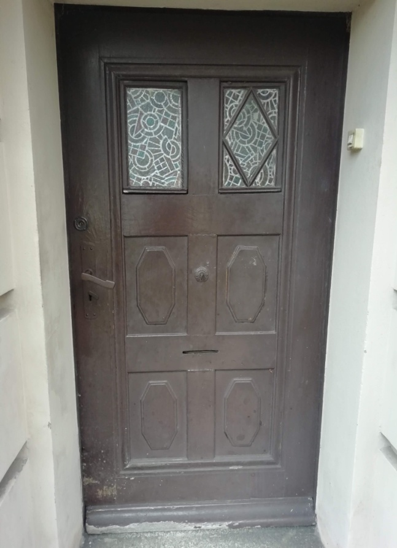

-DZ3 drzwi do kuchni, jednoskrzydłowe z wizjerami oszklonymi
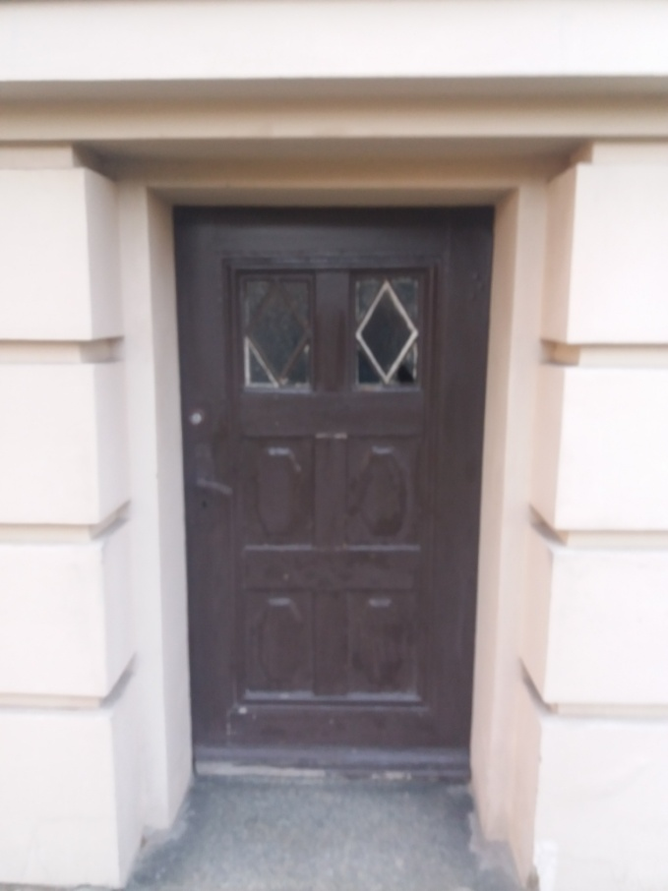

Elewacja od strony podwórza zawiera dwoje drzwi sosnowych:
- DZ4 drzwi wejściowe do szkoły, dwuskrzydłowe z naświetlem
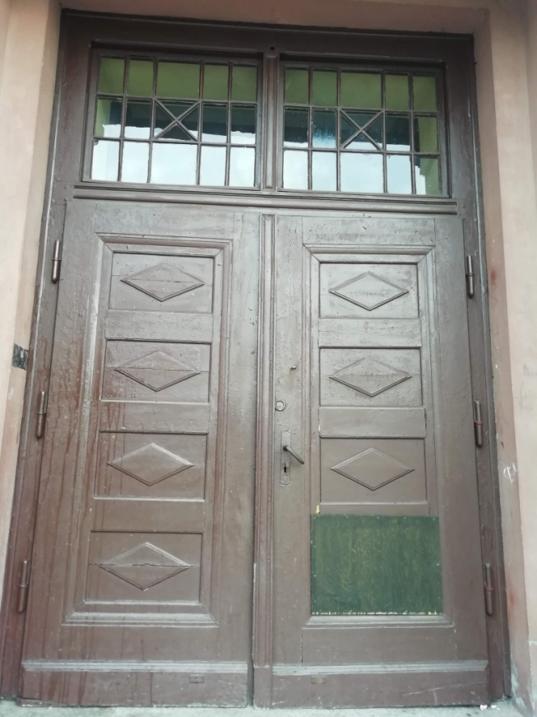

- DZ5 drzwi do „warsztatu” techników, jednoskrzydłowe, wtórne z lat 70-tych
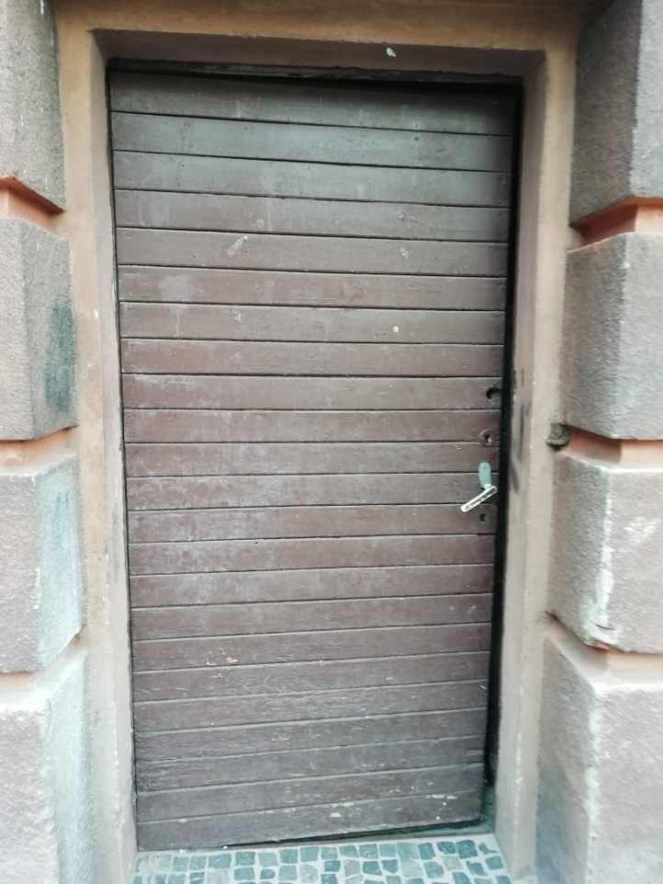

Elewacja od strony boiska zawiera dwoje drzwi sosnowych:
-DZ6 drzwi wejściowe do szatni, dwuskrzydłowe bez naświetla
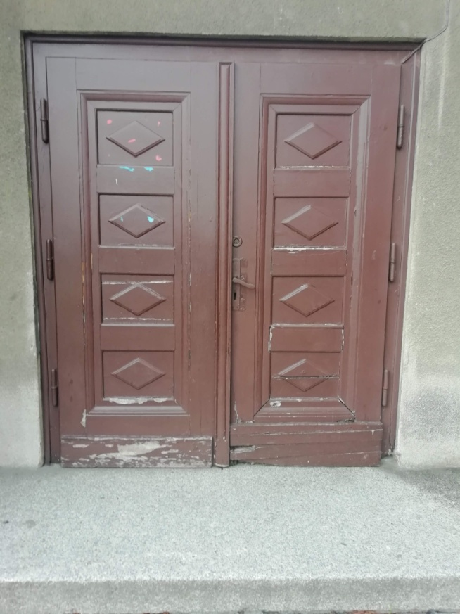

-DZ7 drzwi do Sali gimnastycznej
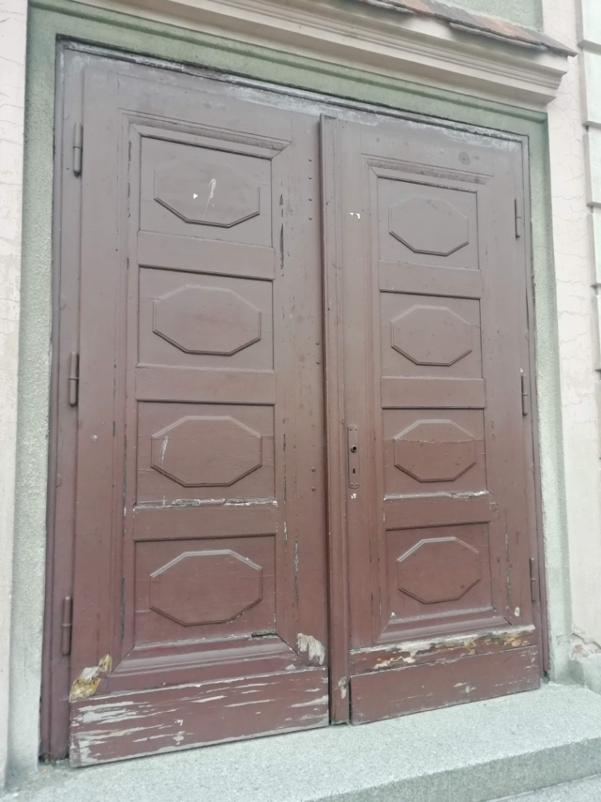

III Drzwi do renowacji-DZ1, DZ2, DZ3, DZ4, DZ6, DZ7
Zdemontowane skrzydła oczyścić mechanicznie ( papier ścierny granulacja 80, 120, 240) i chemicznie ( środek np. NOXAN RD-DECAP ECO )z farby. Proszę środki chemiczne stosować zgodnie z kartą charakterystyki produktu oraz z uwzględnieniem zasad bhp.
Po oczysz czczeniu elementów proszę dokonać wstawek stolarskich na obce pióro, fleki zastosować w miarę możliwości kwadratowe lub prostokątne.
Ze względów estetycznych okrągłe są gorszym wyborem.
Naprawione skrzydła poddać dalszej obróbce z zastosowaniem szpachli akrylowych.
Po dokonaniu napraw i wyszlifowaniu powierzchni należy drewno zaimpregnować impregnatem ochrony biologicznej (BOROCHRON- dwufunkcyjny).
Wyschnięte powierzchnie lekko przeszlifować ręcznie oraz nanieść powłoki lakiernicze wodorozcieńczalne do stosowania w budynkach użyteczności publicznej z atestem PZH.
Ramy drzwiowe naprawić analogicznie jak skrzydła drzwiowe nie demontując ich z obiektu.
Szyldy, klamki i zawiasy, oczyścić, zabezpieczyć antykorozyjnie i pomalować na czarny mat farbami do metalu.
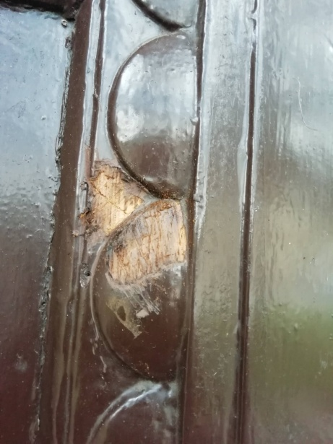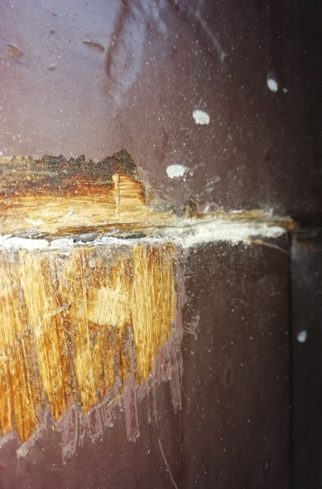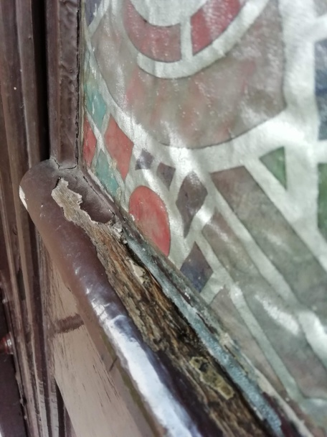
Snycerka kolor i szczeliny okapnik Filona do naprawy
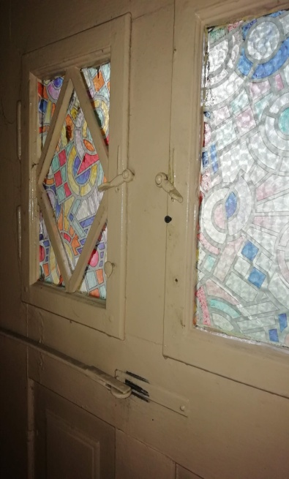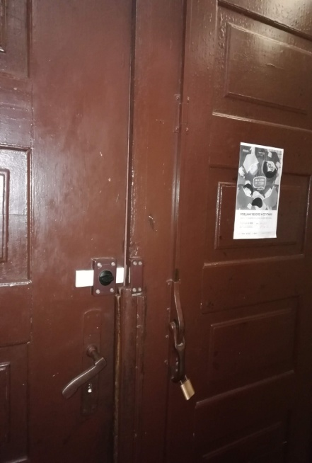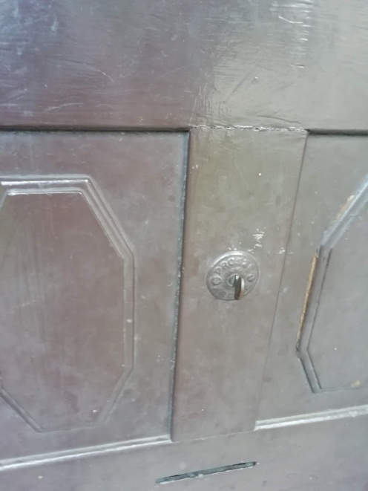
Okucia metalowe i zawiasy do odnowienia

IV Drzwi do odtworzenia- DZ5,
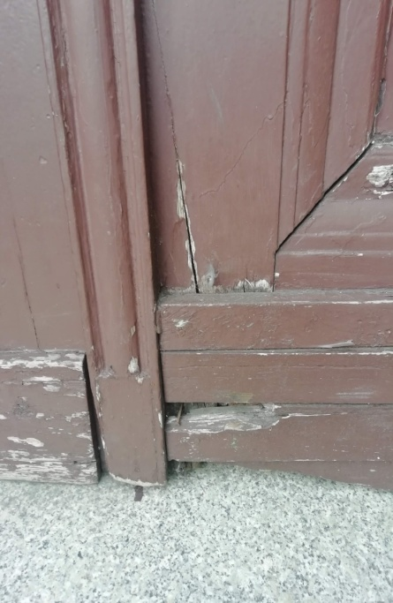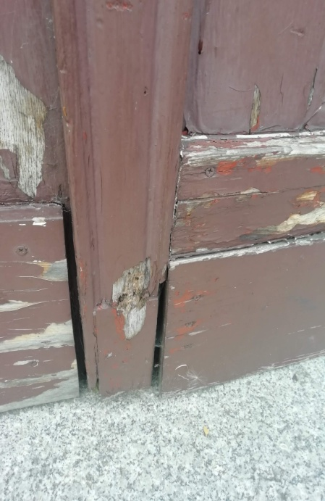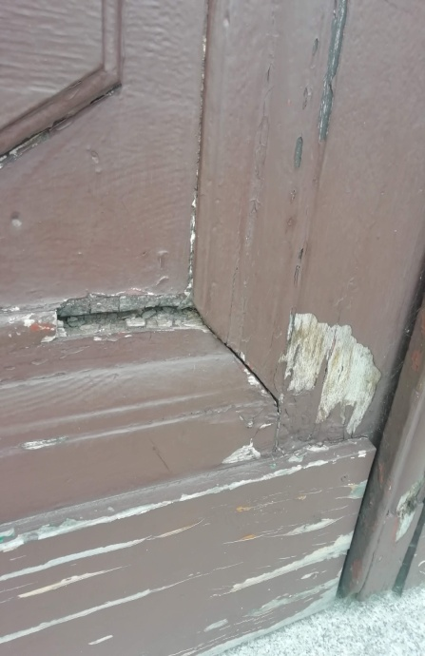
Elementy konstrukcyjne, zmurszałe

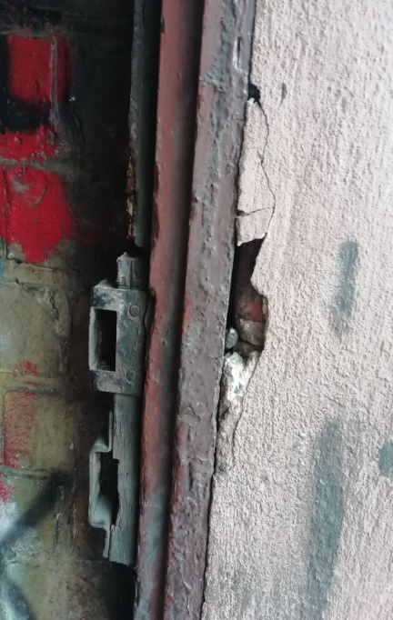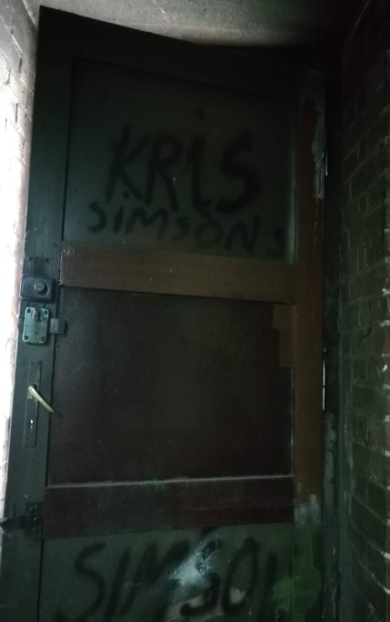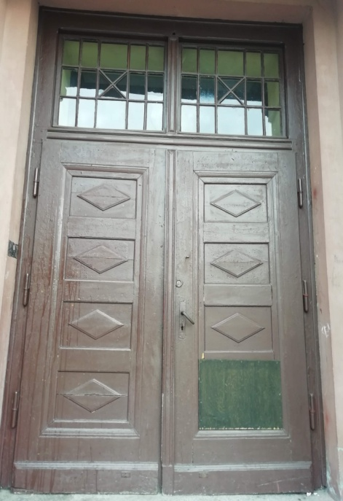
Braki w konstrukcji
Można zastosować grubość drzwi EURO-68mm ze względu ba izolacyjność Cieplna oraz dostępność współczesnych okuć.
Jeśli się da to proszę odzyskać wszystkie okucia z drzwi i skompletować do wykorzystania maksymalną ilośc.
Drewno zaimpregnować i pomalować jak drzwi poddawane renowacji.

